«Яку передбачено відповідальність за підпали сухої трави? Якщо сусід палить листя, що робити?»

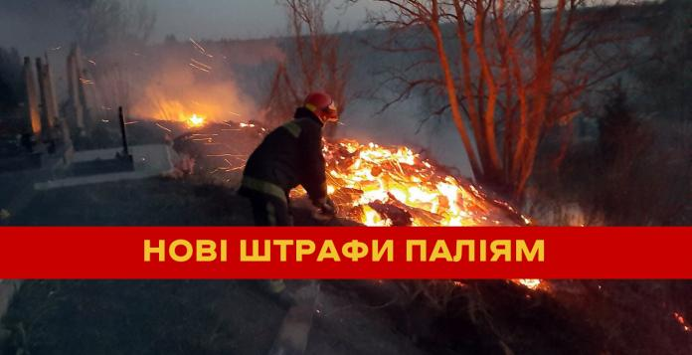

Южноукраїнське бюро правової допомоги відповідає:

Нині на вулиці потеплішало, і як завжди у цю пору, українці приводять свої домоволодіння до порядку, прибирають на дворі та городі, спалюють суху траву та залишки листя і іншого сміття.
Саме в цей період в Україні частішають випадки навмисного спалювання сухої трави, залишків листя у лісосмугах та біля доріг, та сміття біля населених пунктів. Ігнорування громадянами правил пожежної безпеки у вказаних випадках, а також при необережному поводженні з вогнем під час перебування на відкритих територіях, призводить до різкого зростання кількості пожеж у екосистемах, а такі пожежі швидко поширюються, особливо у вітряні дні. Все частіше ми чуємо із новин про непоодинокі випадки таких пожеж.
Насправді, спалювання рослинності не тільки завдає шкоди довкіллю та здоров’ю людей, а й може перерости у неконтрольоване горіння, пошкодження нижніх частини дерев, кущів та верхніх частин коріння, загрожувати знищенню будівель та споруд житлового сектору.
За даними Державної служби України з надзвичайних ситуацій — ліквідація таких пожеж відрізняється від інших тривалістю та потенційною можливістю збільшення масштабів. Для їх гасіння потрібно залучати значну кількість рятувальних сил, пального і спецтехніки на тривалий термін. Адже на відкритій території в безвітряну погоду вогонь може розповсюджуватися зі швидкістю до 4-х кілометрів на годину, а у вітряну – до 30. Висота полум’я сягає двох метрів, а при сильному вітрові з різкими змінами напрямку та швидкості, розмір таких пожеж протягом 15-30 хвилин збільшується в 2-3 рази. (джерело - https://porady.org.ua/vipalyuvannya-sukhoi-travi-pozhezhi-ta-vidpovidalnist-za-pidpali).
13.04.2020 було прийнято закон України «Про внесення змін до деяких законодавчих актів України з метою збереження довкілля щодо посилення відповідальності за дії, спрямовані на забруднення атмосферного повітря та знищення або пошкодження об'єктів рослинного світу», яким суттєво посилено відповідальність за ряд кримінальних та адміністративних правопорушень, зокрема підпали сухої трави.
Зазначеним Законом внесено зміни до ст. 241 Кримінального кодексу України (забруднення повітря) – збільшено покарання у вигляді штрафів на суму від 30600 грн. до 61200 грн. або обмеження волі на строк до трьох років, з позбавленням права обіймати певні посади чи займатися певною діяльністю на той самий строк або без такого.
Внесено зміни до ст. 245 Кримінального кодексу України (Знищення або пошкодження об'єктів рослинного світу) – встановлено покарання у вигляді штрафів від 91800 грн. до 153000 грн. або обмеження волі на строк від двох до п'яти років, або позбавлення волі на той самий строк.
Крім того, встановлено наступні стягнення за вчинення адміністративних правопорушень:
Порушення вимог пожежної безпеки в лісах (ч. 1 ст. 77 КУпАП) - на громадян від 1530 грн. до 4590 грн., на посадових осіб від 4590 грн. до 15390 грн., знищення або пошкодження лісу внаслідок необережного поводження з вогнем (ч. 2 ст. 77 КУпАП) - на громадян від 4590 грн. до 15300 грн., на посадових осіб від 10710 грн. до 30600 грн.
Також внесено зміни до 77-1 Кодексу України про адміністративні правопорушення (далі – КупАП) (Самовільне випалювання рослинності або її залишків), яка передбачає накладення штрафів в розмірах на громадян від 3060 грн. до 6120 грн., на посадових осіб - від 15300 грн. до 21420 грн. за випалювання стерні, луків, пасовищ, ділянок із степовою, водно-болотною та іншою природною рослинністю і т.д. на узбіччі автомобільних доріг і залізниць, у парках, тощо у населених пунктах без дотримання порядку, встановленого центральним органом виконавчої влади, що забезпечує формування державної політики у сфері охорони навколишнього природного середовища.
Ті ж самі дії вчинені в межах територій та об'єктів природно-заповідного фонду, тягнуть за собою накладення штрафу на громадян від 6120 грн. до 12240 грн., на посадових осіб від 21420 грн. до 30600 грн.
А також, дії по самовільному спалюванню сухої трави є порушенням вимог Законів України «Про охорону атмосферного повітря», «Про охорону навколишнього природного середовища» та правил пожежної безпеки.
Якщо сусід палить листя, що робити?
- Спробуйте переконати в тому, що спалювання листя та сміття шкодить людині та довкіллю.
- Процитуйте Закон – ст. 50 Конституції, ст. 16 Закону України «Про охорону атмосферного повітря», Закон України «Про благоустрій у населених пунктах».
- Якщо переконання не працює – дзвоніть уповноваженим особам, які складуть протокол про вчинення адмінправопорушення (ст. 52, 82 чи 152 КУпАП).
Протокол можуть скласти:
- поліція – 102;
- уповноважені посадові особи виконкому місцевої ради;
- представники громадської організації чи громадські інспектори.
Після оформлення протокол направляється до відповідного територіального органу Держекоінспекції, виконавчого комітету місцевої ради або адміністративної комісії.
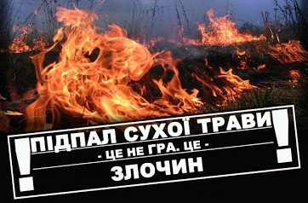

Щоб отримати правову консультацію можна звернутись:

Южноукраїнського бюро правової допомоги наступним чином:
- написати листа на нашу електронну пошту: yuzhnoukrainsk@legalaid.mk.ua
- зателефонувати на номер: (05136) 5-55-08, 050-953-24-86.
- необхідні документи можна залишити в скриньці для кореспонденції, що знаходиться за адресою: вул. Дружби Народів, 23, кім. 14, м. Южноукраїнськ, 55001, Україна.
– поставити запитання в месенджер ФБ-сторінки центру правової допомоги: https://www.facebook.com/vmcbvpd/
Також правову консультацію можна отримати:
✅ зателефонувавши на безкоштовний номер системи БПД 0 800-213-103
✅ поставивши запитання в месенджер ФБ сторінки: https://www.facebook.com/Centre.4.Legal.Aid/
✅ поставивши запитання на Інстаграм-сторінці системи БПД: https://www.instagram.com/ualegalaid/?hl=uk
✅ прочитавши правову інформацію на телеграм-каналі «Безоплатна правова допомога» https://t.me/ualegalaid
та обговоривши її у нашому чаті – https://t.me/ualegalaidchat
✅ скориставшись правничою вікіпедією WikiLegalAid – https://wiki.legalaid.gov.ua

